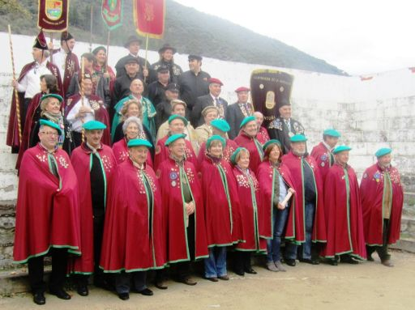
III Gran Capítulo de la Cofradía del Aguardiente de Orujo de Liébana

Potes, 14 de noviembre de 2010

El domingo día 14 de noviembre se celebró el III Gran Capítulo del Aguardiente de Orujo de Liébana en la bonita localidad liebanesa de Potes.

La comitiva se dirigió al lugar en donde tuvieron lugar los actos y Pilar, la diligente secretaria de la cofradía, saludó a los asistentes y comienzo al acto de investidura. En la mesa presidencial estaban tres miembros de la cofradía y el Consejero de Turismo de Cantabria, Javier Marcano, que es asiduo a los eventos de las distintas cofradías cántabras. A continuación se desfiló por las pintorescas callejuelas de cantos rodados, lo que supone todo un aliciente, para los cofrades, que al mismo tiempo que desfilan, captan en sus cámaras todos aquellos parajes la mar de fotogénicos.

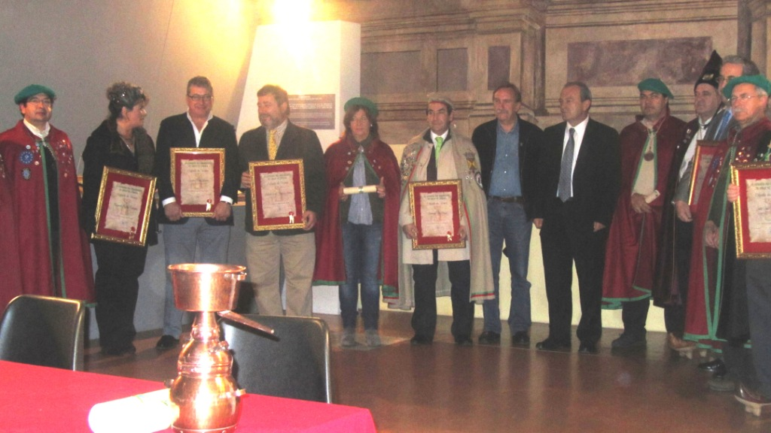
Nos dirigimos a una gran carpa, donde tuvo lugar el acto de entrega del premio "Alquitara de Oro 2010" a Mariano Camacho, un veterano productor del centenario y mágico aguardiente..Estaban presentes el alcalde Javier Gómez y de nuevo, el consejero Javier Marcano La selección para el premio se efectuó el día anterior, dentro de los actos de la Fiesta del Orujo de interés turístico regional. Un experto de la localidad, nos contó, que el aguardiente de orujo liebanés, es de mejor calidad que el que se hace por otros sitios, debido a que aquí, se emplea para obtención del mismo, la "alquitara" un artilugio de cobre compuesto por tres cuerpos (caldero, capotillo y copa) en el que la elaboración es muy lenta, mientras que el que se hace en otros lugares, se utiliza el clásico alambique de serpentín, en donde la licuación del vapor es más rápida y por tanto el resultado no es de la misma calidad. Después vendría la toma de unos vinos en los establecimientos situados en los soportales del centro de la villa, ocasión para compartir camaradería entre cofrades de distintos puntos.

El Almuerzo de Hermandad, tuvo lugar en el Restaurante Paco Wences del Hotel Picos de Valdecoro, en donde puede decirse, que se comió de maravilla. Sobre todo el cabrito estaba sensacional. Lógicamente, no faltaron los chupitos de aguardiente en la sobremesa, en todas las modalidades: blanco, con yerbas, crema, etc ... hasta tomamos orujo con "te del puertu" que nos vino de perlas para ayudar a hacer la digestión.

Nuestra felicitación para la Cofradía del Aguardiente de Orujo de Liébana, que en sus cuatro años de andadura, viene cumpliendo fielmente con el precepto de las cofradías, que no es otro, que el de la defensa y divulgación de de los productos agroalimentarios de la tierra. La cofradía de Potes, defiende a ultranza y pregona a los cuatro vientos, la calidad de su maravilloso aguardiente, procedente de la destilación de los hollejos, raspones y pepitas de la uva, que cuenta con la Denominación de Calidad de Cantabria desde el año 1992.

Fuente: FECOES

